**Descritivo dos Processos - Alocação de local para evento**

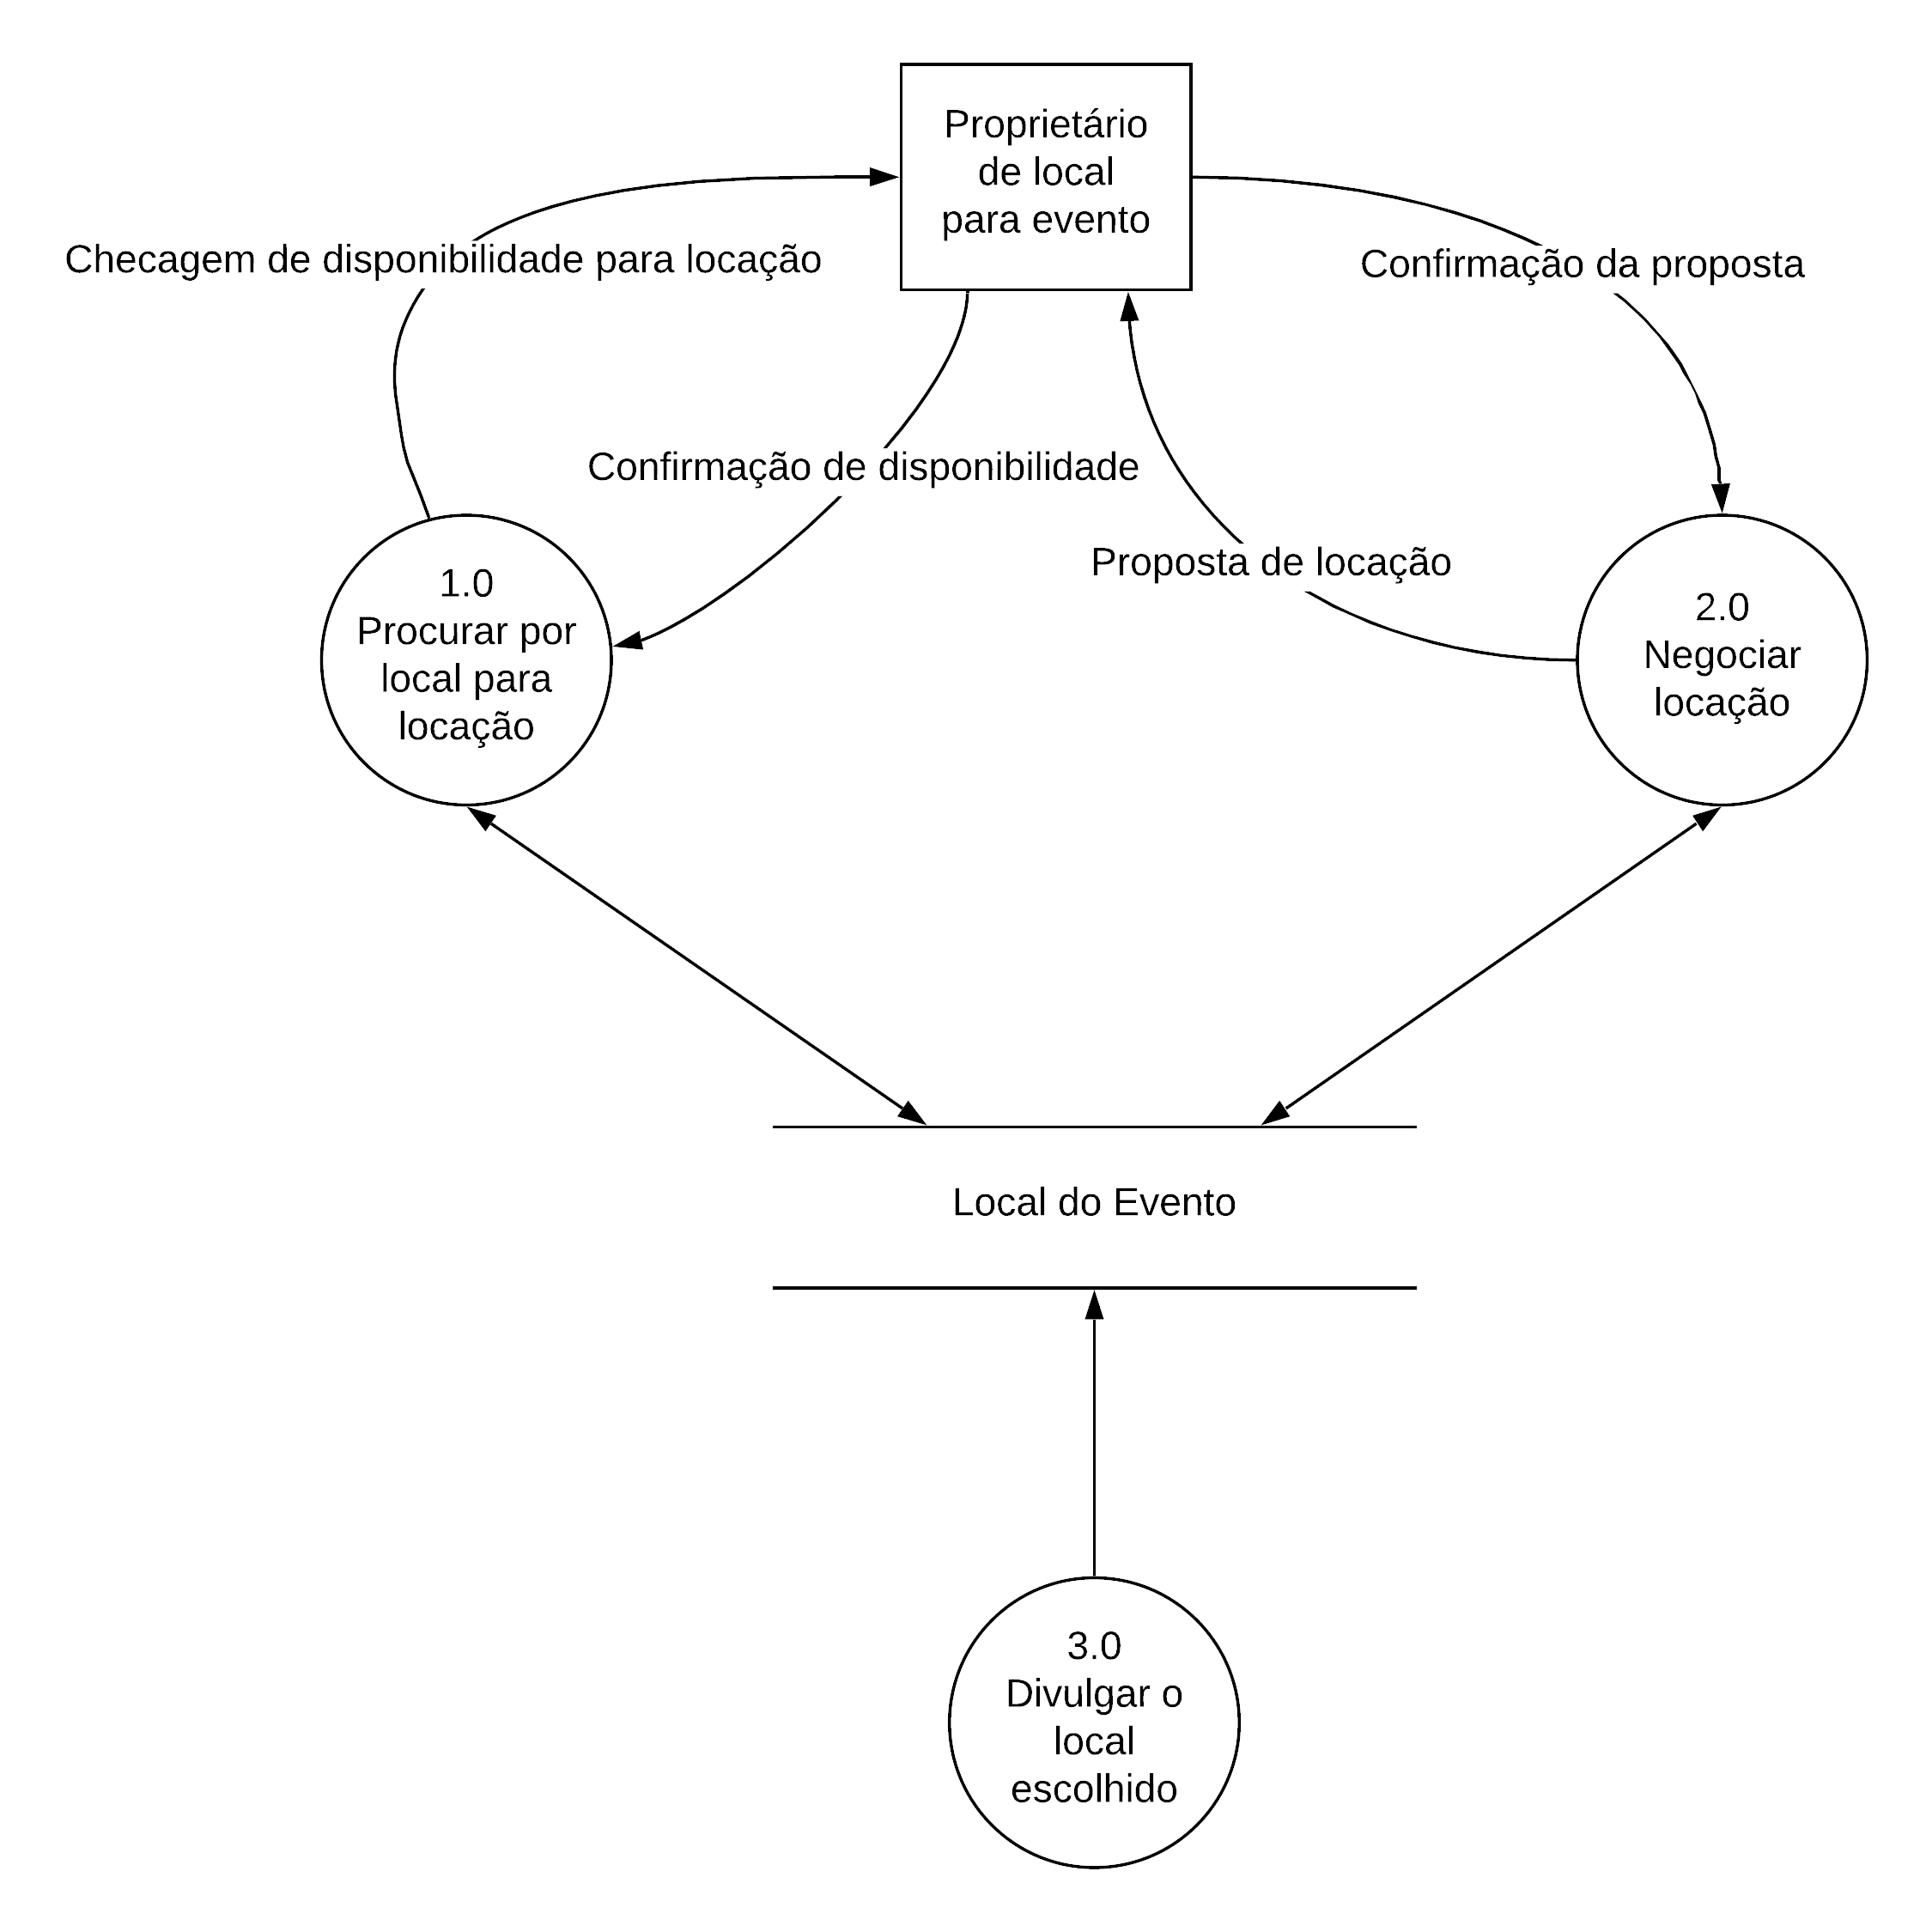

Processo: Procurar por locais para locação

Evento: Associado avalia local do evento

Trabalhador envolvido: Diretoria de Eventos

* Após contato inicial, associado vai até possível local para evento para avaliar.

Processo: Negociar a locação

Evento: Associado agenda evento

Trabalhador envolvido: Diretoria de Eventos

* Após avaliar positivamente o local do evento, associado agenda evento com proprietário do local.

Processo: Divulgar o local do evento

Evento: Associados divulgam evento

Trabalhador envolvido: Diretoria de Eventos

* Após confirmação de agendamento do local, associados divulgam evento em redes sociais.

Processo: Divulgar o local do evento

Evento: Associados organizam local de evento

Trabalhador envolvido: Diretoria de Eventos

* Próximo a data do evento, associados organizam local para a realização.

Processo: Divulgar o local do evento

Evento: Associados cancelam evento

Trabalhador envolvido: Diretoria de Eventos

* Caso haja algum imprevisto durante a alocação ou organização do local do evento, associados cancelam o evento.